

**Nombre de alumno:**

**Nombre del profesor:**

**Juan Manuel Jaime Díaz**



**Nombre del trabajo: Unit Activity #1 – U2 2BEN**

**Materia: English.**

**Grado: Bachillerato en Enfermería**

**Grupo: 2 semestre**

Comitán de Domínguez Chiapas a 28 de enero de 2022.

**DESCRIBE CITIES**

**VOCABULARY**

**Exercise 1.** Match the adjectives to pictures a-h. (Escribe la letra de la figura que concuerda con la palabra)

**d**- good.

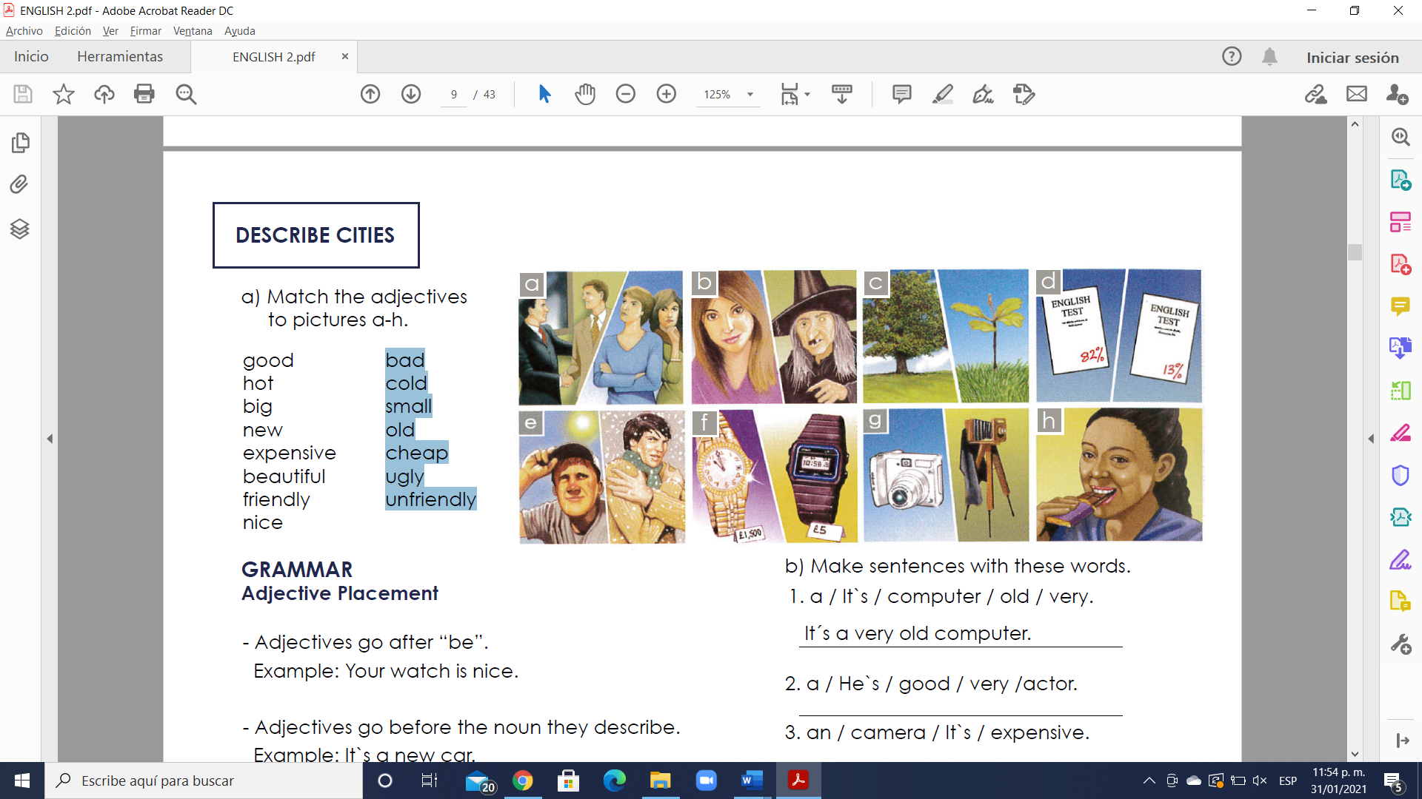**e**- hot.

**c**- big

**g**- new

**f**- expensive

**b**- beautiful

**a**- friendly

**h**- nice

**d**- bad

**e**- cold

**c**- small

**g**- old

**f**- cheap

**b**- ugly

**a**- unfriendly

**GRAMMAR**

**Adjective Placement**

- Adjectives go after “be”.

Example: Your watch is nice.

- Adjectives go before the noun they describe.

Example: It`s a new car.

- Adjectives are not plural with plural nouns.

They´re good friends.

Example: They´re good friends.

NOT ~~They´re goods friends.~~

**Exercise 2.** Make sentences with these words. (Realiza las oraciones ordenando las palabras)

1. a / It`s / computer / old / very.

A: It´s a very old computer.

2. a / He`s / good / very /actor.

A: He’s a very good computer.

3. an / camera / It`s / expensive.

A: It’s an expensive camera.

4. very / nice / friends / are / His.

A: His friends are very nice.

5. good / musician / a / She`s.

A: She’s a good musician.

6. is / very / house / beautiful / Her.

A: Her house is very beautiful.

7. a / It`s / night / cold / very.

A: It’s a cold very night.

8. friendly / children / Your / very / are.

A: Your children are very friendly

**GRAMMAR - Present Simple ( I, you, we, they)**

- We use the Present Simple when something is generally or always true.

Example: People need food.

- We use the Present Simple for a situation that we think is more or less permanent.

Example: She works in a bank.

- We use the Present Simple for habits or things that we do regularly. We often use adverbs of frequency, such as “often”, “always”, “sometimes”.

Example: I always play tennis on Tuesday.

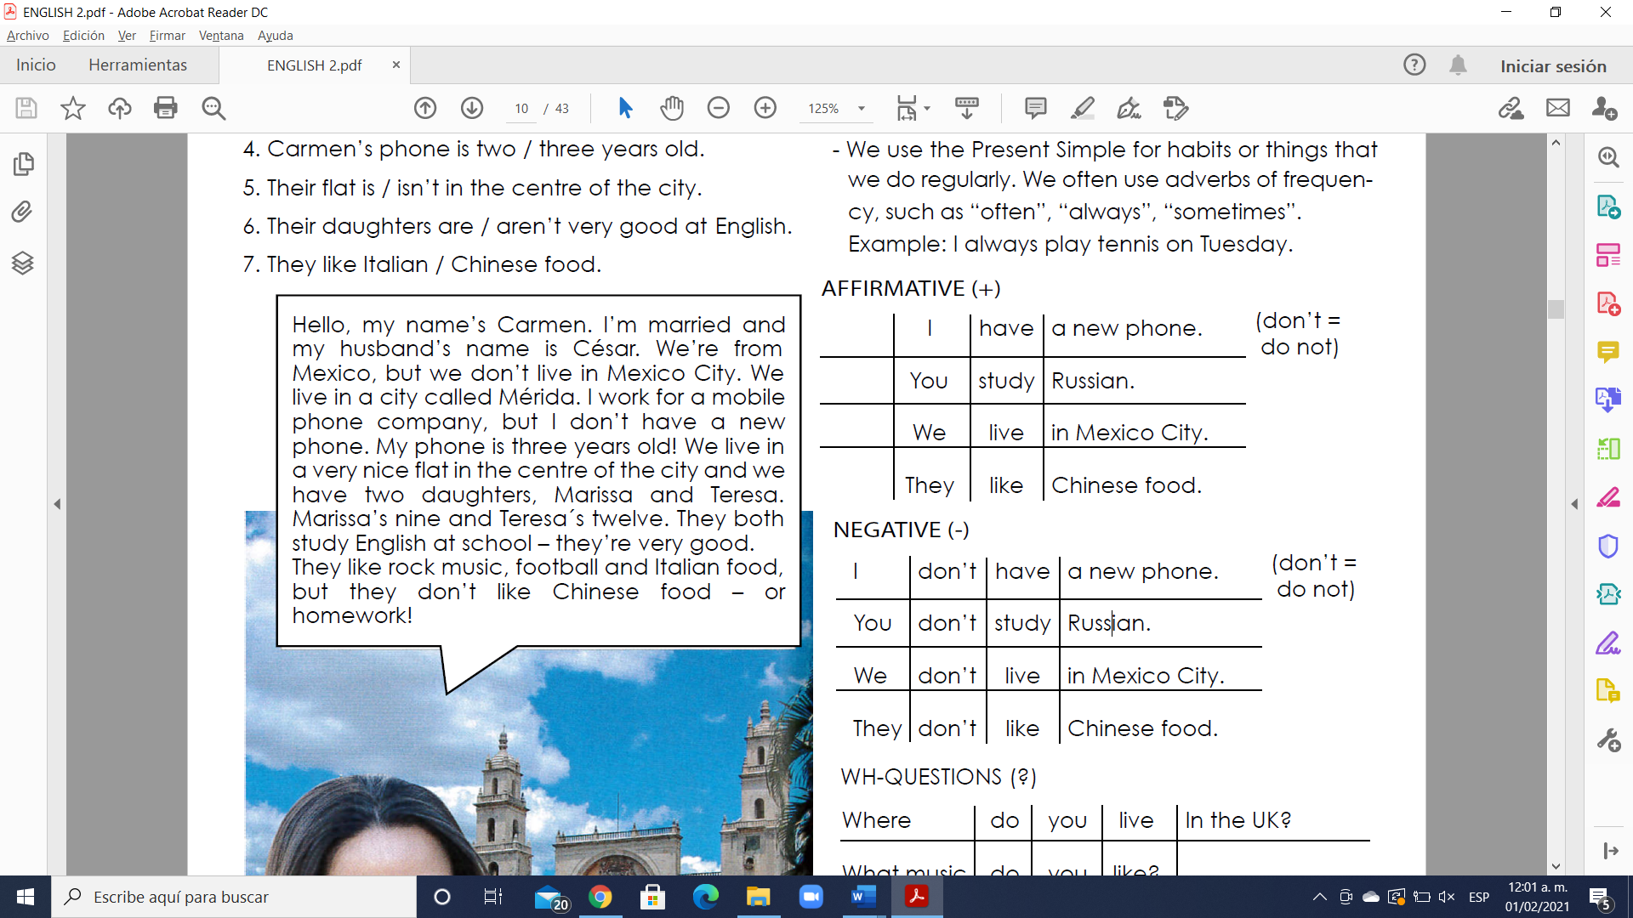 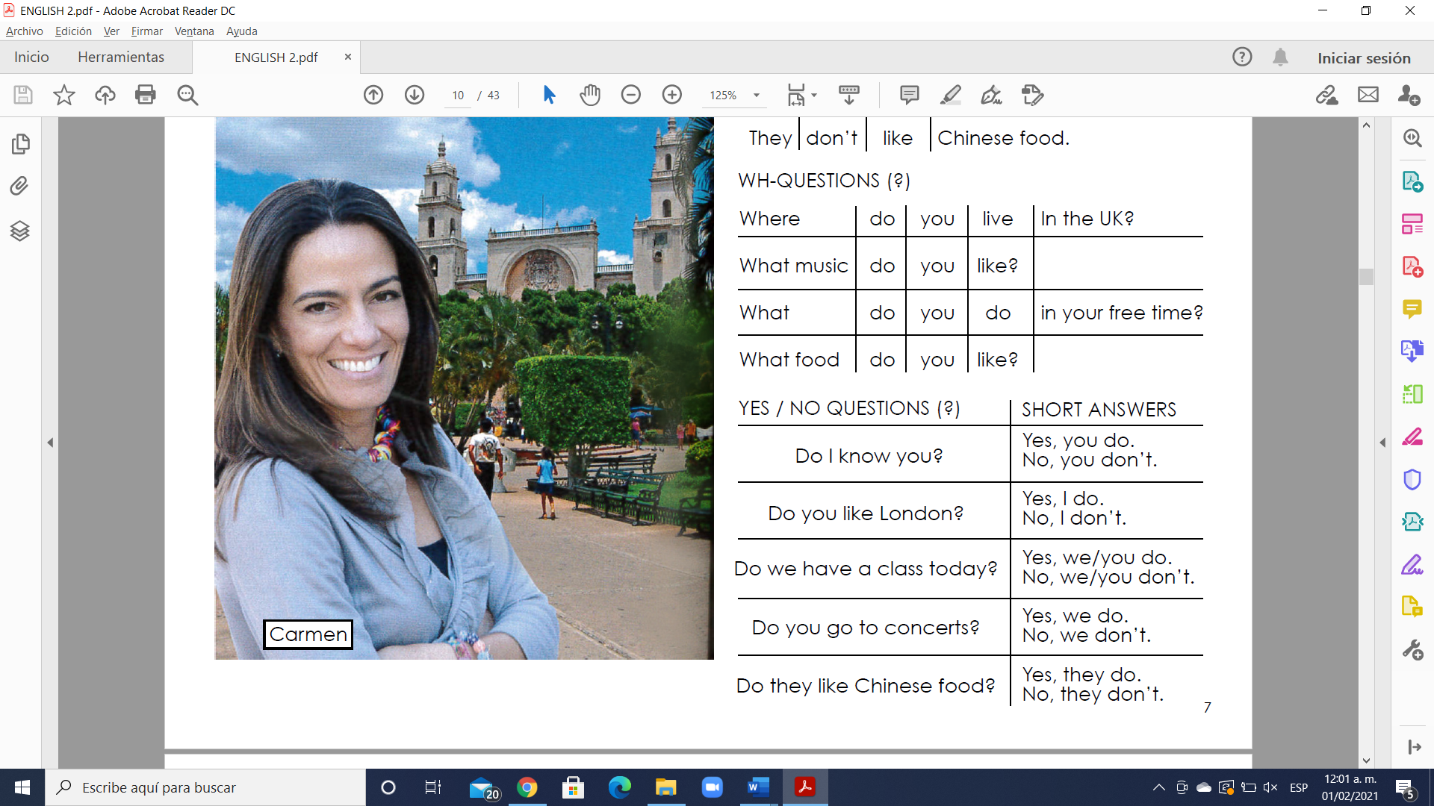

**Simple present**

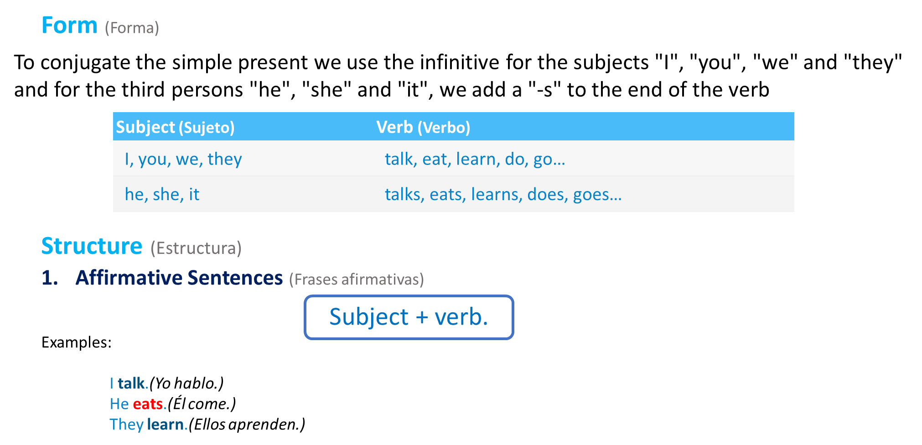

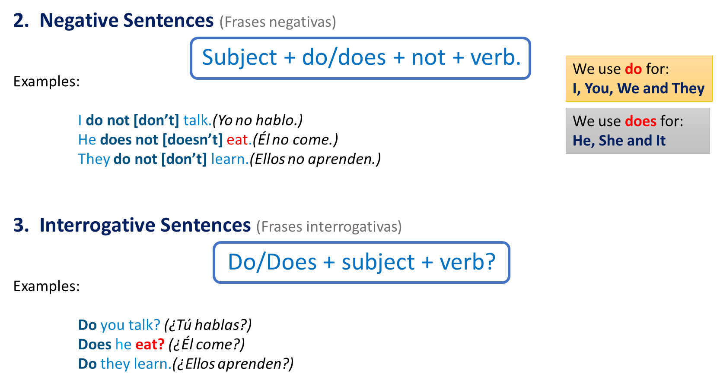

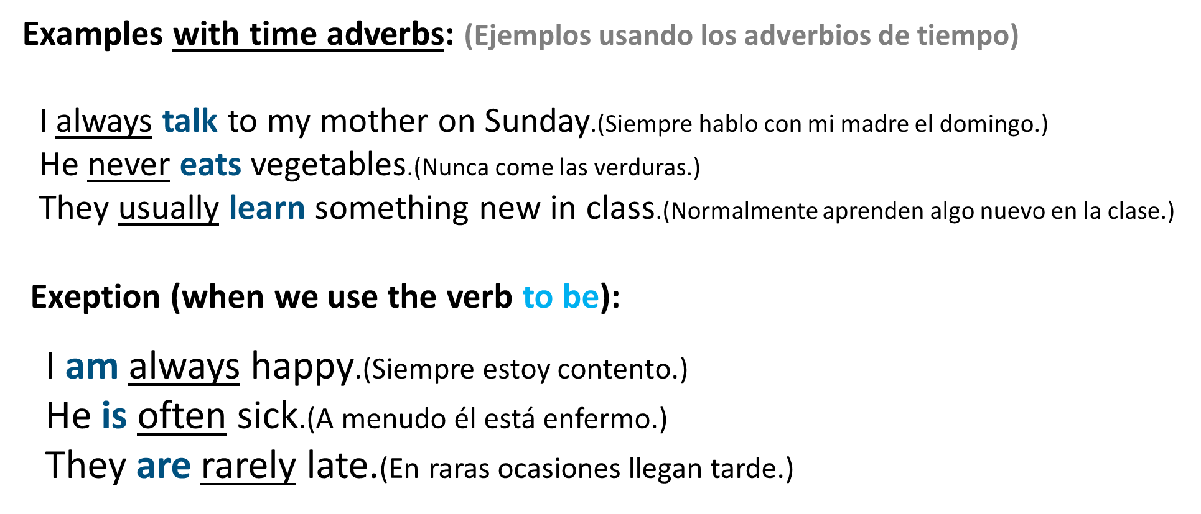

**Exercise 3.** Change the sentences to negative and question. (Cambia la oración afirmativa a oraciones negativas y preguntas)

1. I live in the center of the city.

N. I don´t live in the center of the city

Q. Do you live in the center of the city?

2. I work in an office.

N. I don’t work in the office.

Q. you work in an office?

3. Robert likes Italian food.

N. I don’t like Italian food

Q. You like Italian food?

4. Anna likes rock music.

N. Anna don’t like rock music.

Q. do you like rock music?

5. They have a new computer.

N. I don’t have a new computer.

Q. you will have a new computer?

6. You have a sister.

N. I don’t have a sister.

Q. You have a sister?

7. We study English.

N. I don’t study English.

Q. do you have English classes?

8. She lives in a small house.

N. I don’t live in a small house.

Q. do you live in a small apartment?

9. He works for an American company.

N. I don’t work for an American company.

Q. do you work with an American company?

**MY HOME TOWN**

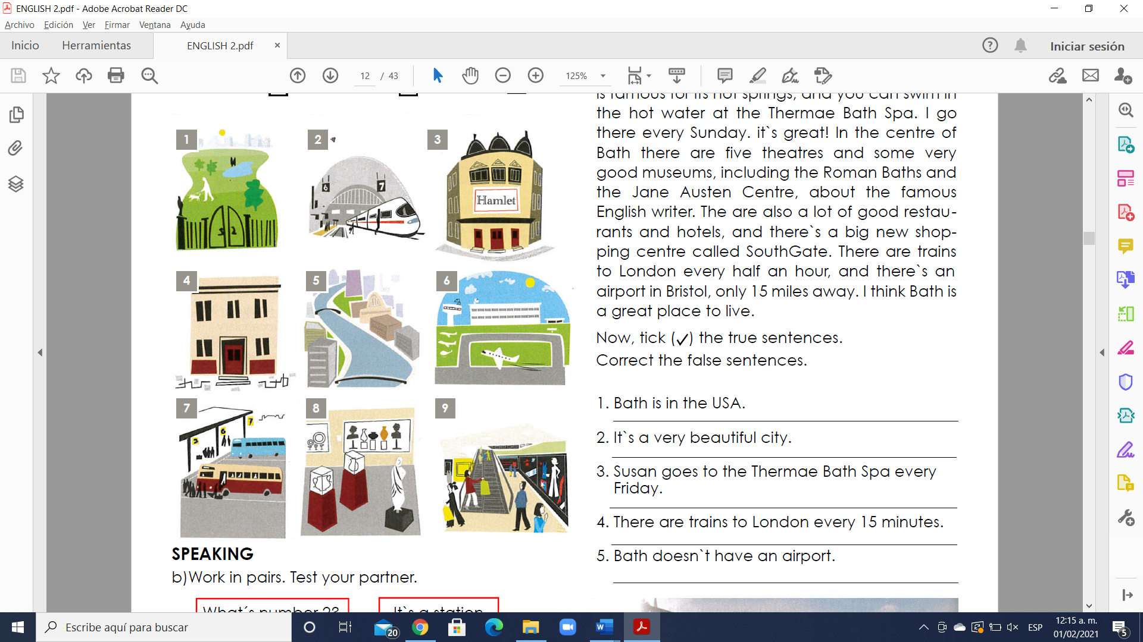**Exercise 4.** Match the adjectives to pictures 1-9. (Escribe la letra de la figura que concuerda con la palabra)

**4** - a building.

**8** - a museum.

**3** - a theatre

**9** - a shopping centre

**1** - a park

**5** - a river

**2**- a station

**7**- a bus station

**6**- an airport

**GRAMMAR - A, some, a lot of,**

Los cuantificadores indican la cantidad de un nombre. Son repuestas a la pregunta “¿Cuántos?”. Al igual que los artículos, los cuantificadores definen a un nombre y siempre están situados delante del nombre. Algunos se pueden usar sólo con nombres contables, otros, sólo con nombres incontables y otros, con ambos.

**A or an**

El significado de “a” o “an” es el mismo y se utilizan para indicar algo o alguien en singular. Nunca los utilizaremos para referirnos a más de una cosa.

“A” o “an” corresponden a los siguientes artículos en español: un, una.

1. “A” se utiliza con nombres que comienzan por consonante.

Ejemplos:

a book(un libro)

a pen(un bolígrafo)

a chair(una silla)

a girl(una chica)

2. “An” se usa con nombres que comienzan por vocal.

Ejemplos:

an animal(un animal)

an ice cream(un helado)

an example(un ejemplo)

an orange(una naranja)

an umbrella(un paraguas)

**Some**

Significado: Algunos, unos

Uso: Se utiliza tanto para los nombres o sustantivos incontables como para los nombres o sustantivos contables en plural. Se usa en frases afirmativas e interrogativas (para afirmar algo); se sustituye “any” en frases negativas o interrogativas. Significa una cantidad indefinida, pero limitada.

Ejemplos:

Frase afirmativa/nombre contable:

She has some apples.(Tiene algunas manzanas.)

Frase afirmativa/nombre incontable:

There is some milk in the kitchen.(Hay algo de leche en la cocina.)

Frase interrogativa/nombre contable:

Can I have some cookies?(¿Puedo tomar unas galletas?)

Frase interrogativa/nombre incontable:

Would you like some coffee?(¿Quieres café?)

**A lot of/Lots of**

Significado: Mucho

Uso: Expresan idea de gran cantidad. Se puede usar con nombres o sustantivos contables e incontables. A diferencia de “many” y “much”, no las usamos en frases interrogativas. En general, “lots of” es más informal.

Ejemplos:

Nombre contable:

He has a lot of books.(Tiene muchos libros.)

Nombre contable:

He does not have a lot of books.(No tiene muchos libros.)

Nombre incontable:

I have lots of money.(Tengo mucho dinero.)

Nombre incontable:

I do not have a lot of money.(No tengo mucho dinero.)

**GRAMMAR - There is / There are: positive**

Utilizamos “there + be” (hay) para hablar sobre la existencia de algo. “There + be” se puede expresar en todos los tiempos verbales, pero a diferencia del español, en inglés conjugamos este verbo si el nombre que va después está en plural o en singular y si es contable o incontable.

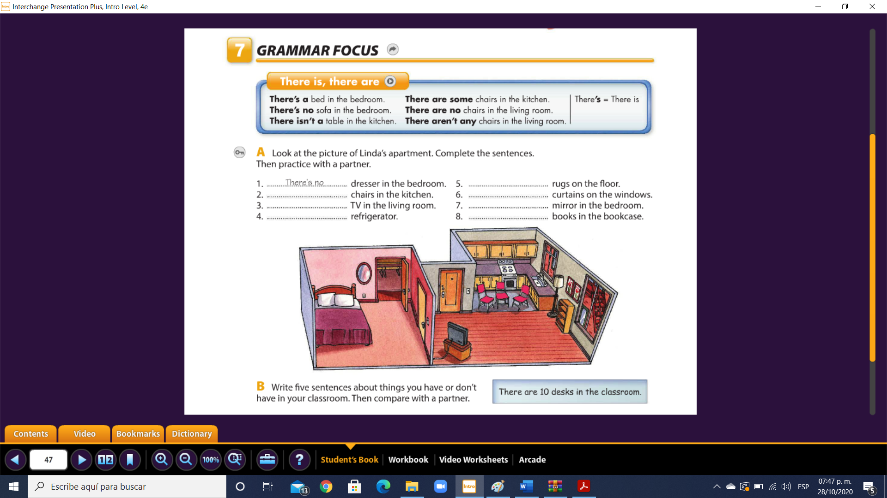

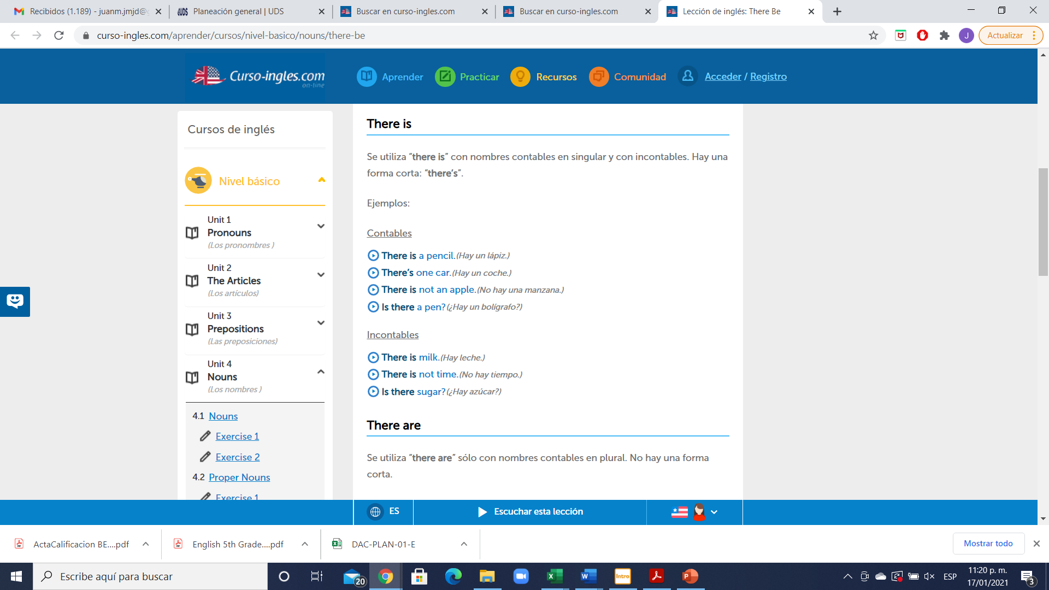

Examples:

- There is a big new shopping center.

- There is an airport in Bristol.

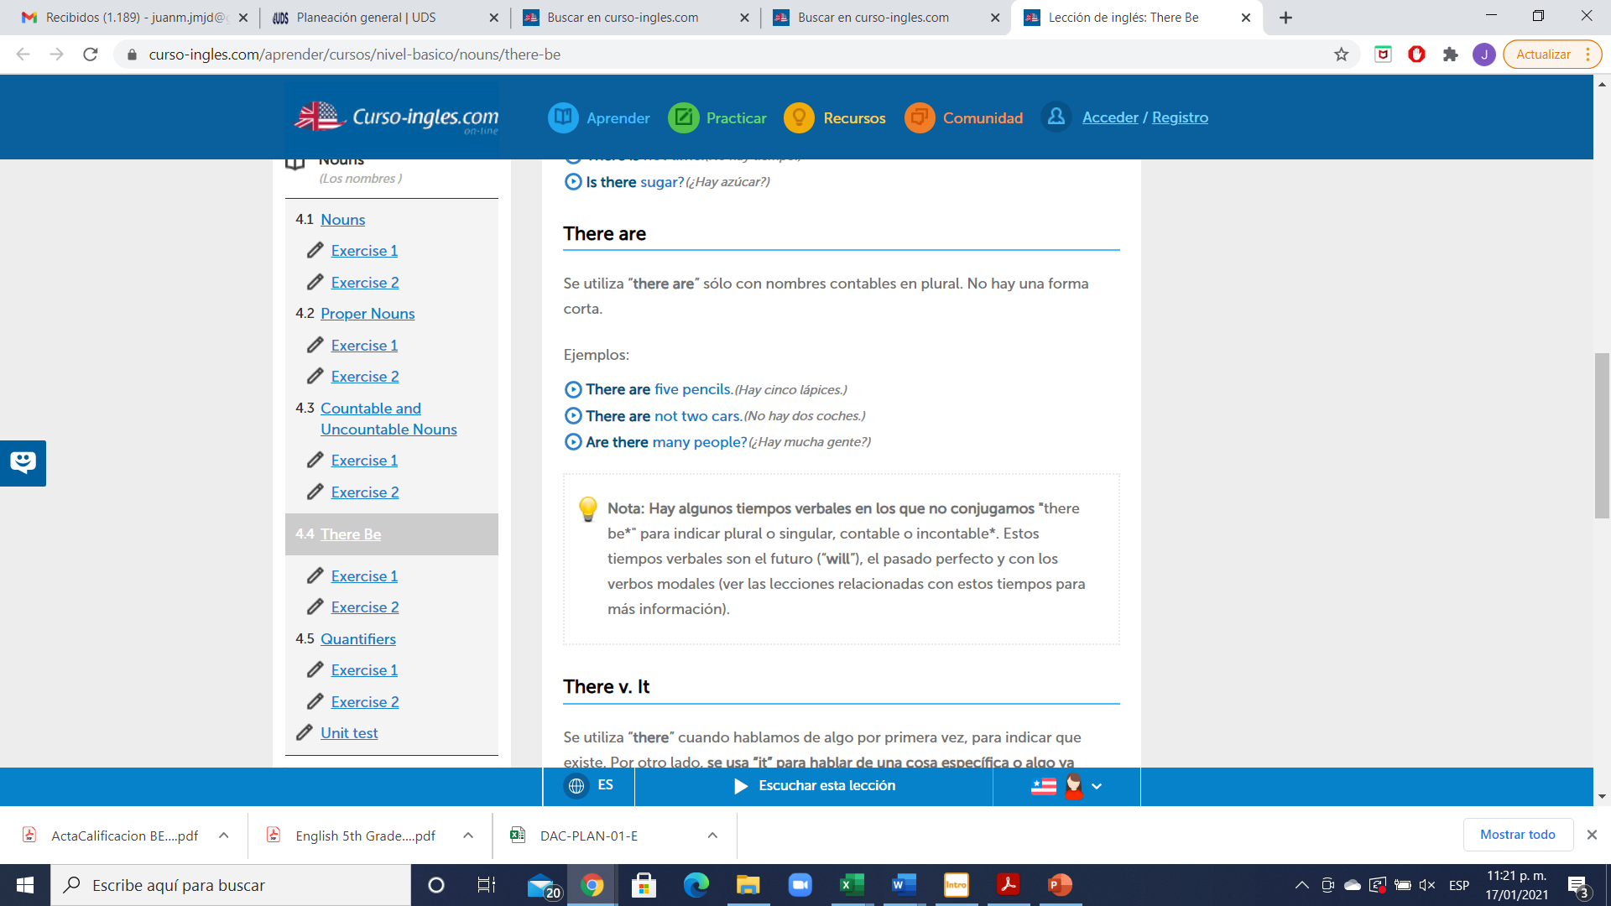

Examples:

- There are five theatres. - There are some very nice parks.

- There are a lot of old buildings.

**Exercise 5.** Look at these sentences about Bath. Fill in the gaps with “is” or “are”. Llena correctamente los espacios con “is” or “are”.

1. There is a beautiful river.

2. There are two cinemas.

3. There is a bus station.

4. There are some hot springs.

5. There is a nice café near the station.

6. There are two five-star hotels.

7. There is a famous restaurant called Sally Lunn’s.

8. There are a lot of trains to London every day.

**Exercise 6.** Choose the correct word. (Escoge entre las dos palabras para realizar una oración correcta, colócala en color rojo)

1. There’s **a / some** station.

2. There are **a / three** parks.

3. There are **a / some** good museums.

4. There’s **a / some** bus station.

5. There are **some / a** beautiful buildings.

6. There’s **a / an** old theatre.

7. There are **an / a lot of** very good restaurants.

8. There’s **an / some** airport.

9. There are **some / a** nice hotels.

10. There’s **a / a lot of** river.